Додаток 1 до рішення
чергової __ сесії VIII скликання
Боярської міської ради
№ __/___ від __________

ЛОГОТИП
БОЯРСЬКОЇ МІСЬКОЇ ТЕРИТОРІАЛЬНОЇ ГРОМАДИ

Логотип включає логосимвол та текстову частину «БОЯРСЬКА ГРОМАДА». Існує у двох варіаціях: українська і англійська.

Логосимвол —поєднує стилізовані ялинки (ліс як основа ідентичності), стрілки вгору (зростання, розвиток) та хвилясті лінії води (ресурс, безперервність). Логосимвол може використовуватися як самостійний знак або у поєднанні з текстовою частиною.

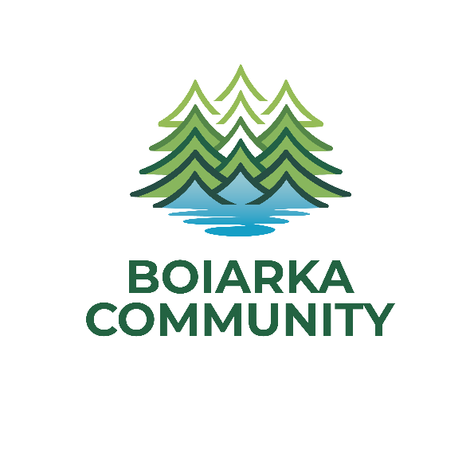

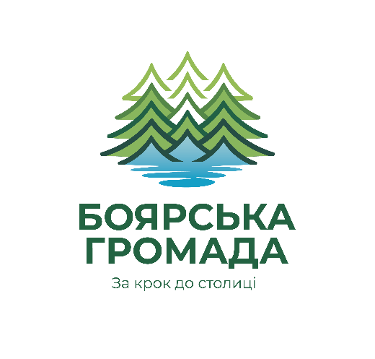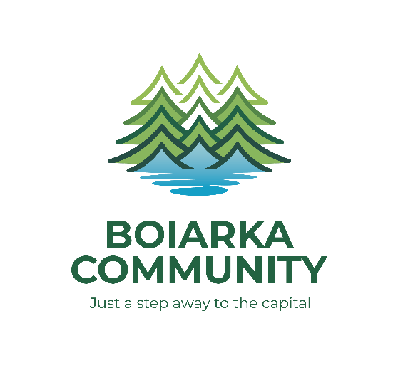

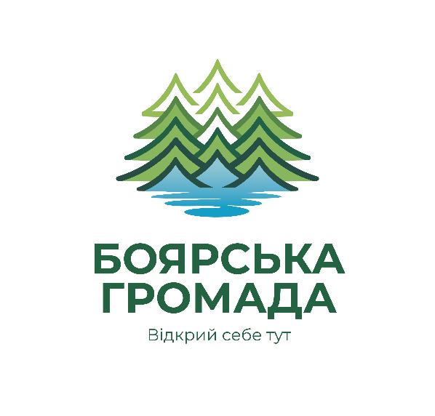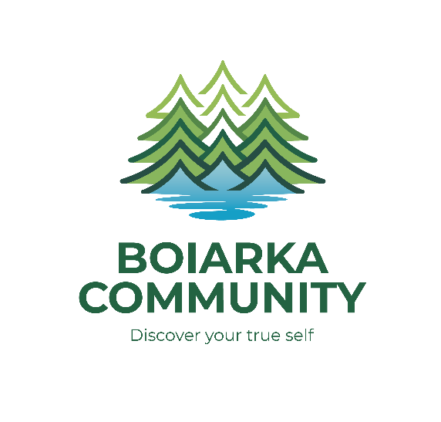

Перший заступник міського голови Тетяна КОЧКОВА

